**мІНІСТЕРСТВО ОСВІТИ І НАУКИ УКРАЇНИ**

**нАЦІОНАЛЬНИЙ УНІВЕРСИТЕТ «лЬВІВСЬКА ПОЛІТЕХНІКА»**

**ІНСТИТУТ КОМП’ЮТЕРНИХ НАУК ТА ІНОРМАЦІЙНИХ ТЕХНОЛОГІЙ**

**Кафедра ІСМ**

|  |
| --- |
| **2020** |



**ЗВІТ**

**Про виконання лабораторної роботи № 10.3**

**« Опрацювання текстового файлу »**

**З дисципліни**

**«Алгоритмізація та програмування»**

**Студента групи ІТ-12**

**Шкринди Володимира**

**Мета роботи**

Навчитися опрацьовувати текстові файли.

**Умова завдання**

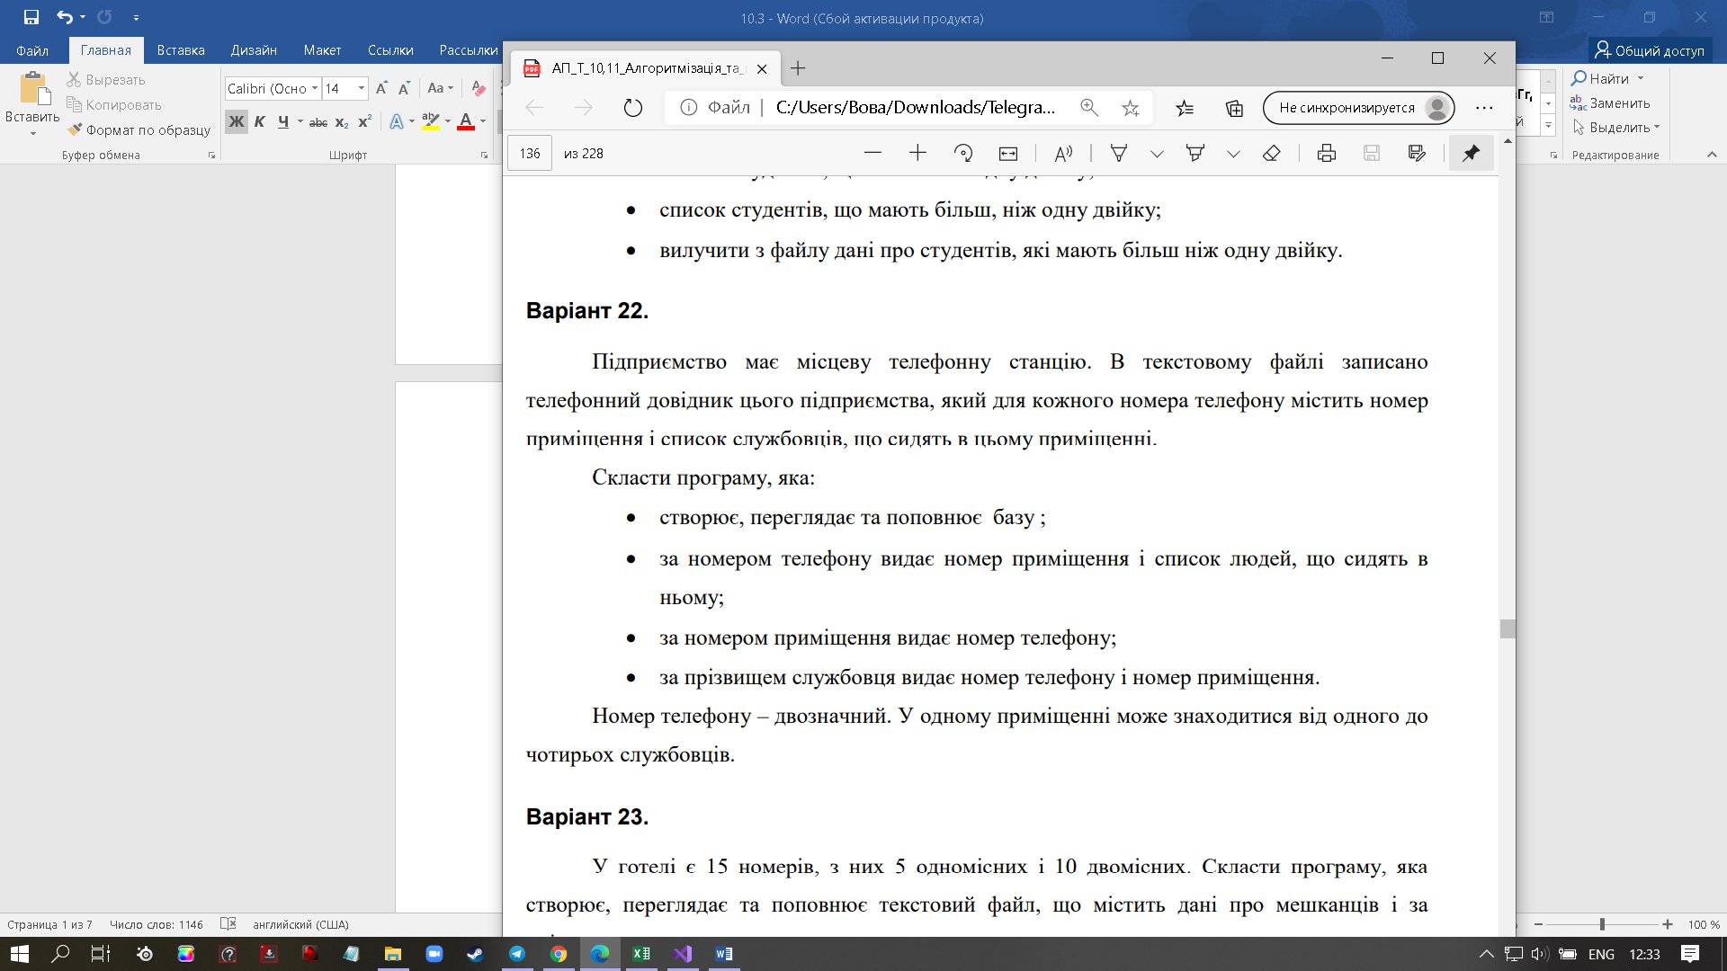

**Текст програми**

#define _CRT_SECURE_NO_WARNINGS

#include <iostream>

#include <fstream>

#include <iomanip>

#include <string>

#include <Windows.h>

using namespace std;

struct Tel

{

int tfnum;

int roomnum;

int k;

string sl1;

string sl2;

string sl3;

string sl4;

};

int TfnumSearch(Tel* p, char* fname, int tfnum1);

int RoomnumSearch(Tel* p, char* fname, int roomnum1);

int SlSearch(Tel* p,char* fname, string sl);

void Create(char* fname,Tel* p)

{

ofstream fout(fname);

char ch;

int i = 0;

do

{

cin.get();

cin.sync();

cout << "Введіть телефонний номер: "; cin>>p[i].tfnum;

fout << p[i].tfnum << endl;

cout << "Введіть номер кімнати: "; cin >> p[i].roomnum;

fout << p[i].roomnum << endl;

cout << "Введіть кількість службовців: "; cin >> p[i].k;

fout << p[i].k << endl;

switch (p[i].k)

{

case 1:

cin.get();

cin.sync();

cout << " Прізвище службовця 1 : ";getline(cin, p[i].sl1);

fout << p[i].sl1 << endl;

break;

case 2:

cin.get();

cin.sync();

cout << " Прізвище службовця 1 : ";getline(cin, p[i].sl1);

fout << p[i].sl1 << endl;

cout << " Прізвище службовця 2 : ";getline(cin, p[i].sl2);

fout << p[i].sl2<< endl;

break;

case 3:

cin.get();

cin.sync();

cout << " Прізвище службовця 1 : ";getline(cin, p[i].sl1);

fout << p[i].sl1 << endl;

cout << " Прізвище службовця 2 : ";getline(cin, p[i].sl2);

fout << p[i].sl2 << endl;

cout << " Прізвище службовця 3 : ";getline(cin, p[i].sl3);

fout << p[i].sl3 << endl;

break;

case 4:

cin.get();

cin.sync();

cout << " Прізвище службовця 1 : ";getline(cin, p[i].sl1);

fout << p[i].sl1 << endl;

cout << " Прізвище службовця 2 : ";getline(cin, p[i].sl2);

fout << p[i].sl2 << endl;

cout << " Прізвище службовця 3 : ";getline(cin, p[i].sl3);

fout << p[i].sl3 << endl;

cout << " Прізвище службовця 4 : ";getline(cin, p[i].sl4);

fout << p[i].sl4 << endl;

break;

}

i++;

cout << "continue? (y/n): "; cin >> ch;

} while (ch == 'y' || ch == 'Y');

cout << endl;

}

void Print(Tel* p, char* fname);

int main()

{

SetConsoleCP(1251);

SetConsoleOutputCP(1251);

int N, tfnum, found, roomnum;

string prizv;

Tel* p = new Tel[1000000];

char fname[100];

cout << "Введіть ім`я файлу: ";cin >> fname;

int menuItem;

do {

cout << endl << endl << endl;

cout << "Виберіть дію:" << endl << endl;

cout << " [1] - введення даних з клавіатури" << endl;

cout << " [2] - вивід даних на екран" << endl;

cout << " [3] - пошук за номером телефону" << endl;

cout << " [4] - пошук телефону за номером приміщення" << endl;

cout << " [5] - пошук номеру телефону і номеру кімнати за прізвищем службовця" << endl << endl;

cout << " [0] - вихід та завершення роботи програми" << endl << endl;

cout << "Введіть значення: "; cin >> menuItem;

cout << endl << endl << endl;

switch (menuItem)

{

case 1:

Create(fname,p);

break;

case 2:

Print(p, fname);

break;

case 3:

cout << "Введіть номер телефону:";cin >> tfnum;

if ((found = TfnumSearch(p, fname, tfnum)) != -1)

{

cout << "Номер кімнати: " << p[found].roomnum << endl;

cout << "Прізвища службовців:";

cout << endl;

cout << p[found].sl1 << ' ' << p[found].sl2 << ' ' << p[found].sl3 << ' ' << p[found].sl4;

}

else

cout << "Шуканих даних не знайдено" << endl;

cout << endl;

break;

case 4:

cout << "Введіть номер кімнати: ";cin >> roomnum;

if ((found = RoomnumSearch(p, fname, roomnum)) != -1)

{

cout << "Номер телефону: " << p[found].tfnum << endl;

}

else

cout << "Шуканих даних не знайдено" << endl;

break;

case 5:

cout << " Прізвище: ";

cin.get();

cin.sync();

getline(cin, prizv);

cout << endl;

if ((found = SlSearch(p, fname, prizv)) != -1)

{

cout << "Номер телефону: " << p[found].tfnum << endl;

cout << "Номер кімнати: " << p[found].roomnum << endl;

}

else

cout << "Шуканого службовця не знайдено" << endl;

break;

case 0:

break;

default:

cout << "Ви ввели помилкове значення! "

"Слід ввести число - номер вибраного пункту меню" << endl;

}

} while (menuItem != 0);

return 0;

}

void Print(Tel* p,char* fname)

{

int i = 0;

ifstream fin(fname);

while (!fin.eof())

{

fin >> p[i].tfnum >> p[i].roomnum >> p[i].k;

switch (p[i].k)

{

case 1:

fin>> p[i].sl1;

break;

case 2:

fin>>p[i].sl1;

fin>>p[i].sl2;

break;

case 3:

fin>>p[i].sl1;

fin>>p[i].sl2;

fin>> p[i].sl3;

break;

case 4:

fin >> p[i].sl1;

fin >> p[i].sl2;

fin >> p[i].sl3;

fin >> p[i].sl4;

break;

}

i++;

}

cout << "========================================================================================"

<< endl;

cout << "| Номер телефону | Номер кімнати | Кількість службовців | Прізвища службовців | "

<< endl;

cout << "-----------------------------------------------------------------------------------------"

<< endl;

for (int j = 0; j <i-1; j++)

{

cout << "|" << " " << p[j].tfnum << " ";

cout << "| " << " " << p[j].roomnum << " | " << " " << p[j].k << " "

<< "| " << p[j].sl1 << ' ' << p[j].sl2 << ' ' << p[j].sl3 << ' ' << p[j].sl4 << " | ";

cout << endl;

}

cout << "========================================================================================" << endl;

}

int TfnumSearch(Tel* p, char* fname, int tfnum1)

{

int i = 0;

ifstream fin(fname);

while (!fin.eof())

{

fin >> p[i].tfnum >> p[i].roomnum >> p[i].k;

switch (p[i].k)

{

case 1:

fin >> p[i].sl1;

break;

case 2:

fin >> p[i].sl1;

fin >> p[i].sl2;

break;

case 3:

fin >> p[i].sl1;

fin >> p[i].sl2;

fin >> p[i].sl3;

break;

case 4:

fin >> p[i].sl1;

fin >> p[i].sl2;

fin >> p[i].sl3;

fin >> p[i].sl4;

break;

}

i++;

}

for (int j = 0; j < i-1; j++)

{

if (p[j].tfnum == tfnum1)

return j;

}

return -1;

}

int RoomnumSearch(Tel* p, char* fname, int roomnum1)

{

int i = 0;

ifstream fin(fname);

while (!fin.eof())

{

fin >> p[i].tfnum >> p[i].roomnum >> p[i].k;

switch (p[i].k)

{

case 1:

fin >> p[i].sl1;

break;

case 2:

fin >> p[i].sl1;

fin >> p[i].sl2;

break;

case 3:

fin >> p[i].sl1;

fin >> p[i].sl2;

fin >> p[i].sl3;

break;

case 4:

fin >> p[i].sl1;

fin >> p[i].sl2;

fin >> p[i].sl3;

fin >> p[i].sl4;

break;

}

i++;

}

for (int j = 0; j < i-1; j++)

{

if (p[j].roomnum == roomnum1)

return j;

}

return -1;

}

int SlSearch(Tel* p, char* fname, string sl)

{

int i = 0;

ifstream fin(fname);

while (!fin.eof())

{

fin >> p[i].tfnum >> p[i].roomnum >> p[i].k;

switch (p[i].k)

{

case 1:

fin >> p[i].sl1;

break;

case 2:

fin >> p[i].sl1;

fin >> p[i].sl2;

break;

case 3:

fin >> p[i].sl1;

fin >> p[i].sl2;

fin >> p[i].sl3;

break;

case 4:

fin >> p[i].sl1;

fin >> p[i].sl2;

fin >> p[i].sl3;

fin >> p[i].sl4;

break;

}

i++;

}

for (int j = 0; j < i-1; j++)

{

if (p[j].sl1 == sl || p[j].sl2 == sl || p[j].sl3 == sl || p[j].sl4 == sl)

return j;

}

return -1;

}

**Cтрукутурна схема**

**Посилання на git-репозиторій з проектом:**

**Висновок:** на цій лабораторній роботі я навчився опрацьовувати текстові файли.